Уважаемые коллеги!
В федеральной информационной системе оценки качества образования (ФИС ОКО) действуют пароли 2018-2019 учебного года.
Для работы в ФИС ОКО используются имеющиеся в настоящее время у координаторов логины
регионального координатора ВПР вида regRR_vpr;
муниципального координатора ВПР вида regRR_vpr_m***;
регионального координатора НИКО вида niko_RR;
регионального координатора СПО вида spo_coord_RR;
регионального координатора ФГККО вида regRR_kko, где
RR-код региона, *** – уникальный код муниципалитета.
Для работы в ФИС ОКО используется имеющийся в 2018-2019 учебном году у ОО логин вида schRR****, где RR-код региона, **** – уникальный код ОО.
При необходимости замены пароля (в случае смены координатора, утери пароля и др.) нужно сформировать заявку на сайте федерального государственного бюджетного учреждения «Федеральный институт оценки качества образования (ФГБУ «ФИОКО») (см. рис. 1) в разделе «Техническая поддержка информационных систем» https://fioco.ru/apply (см. рис. 2).
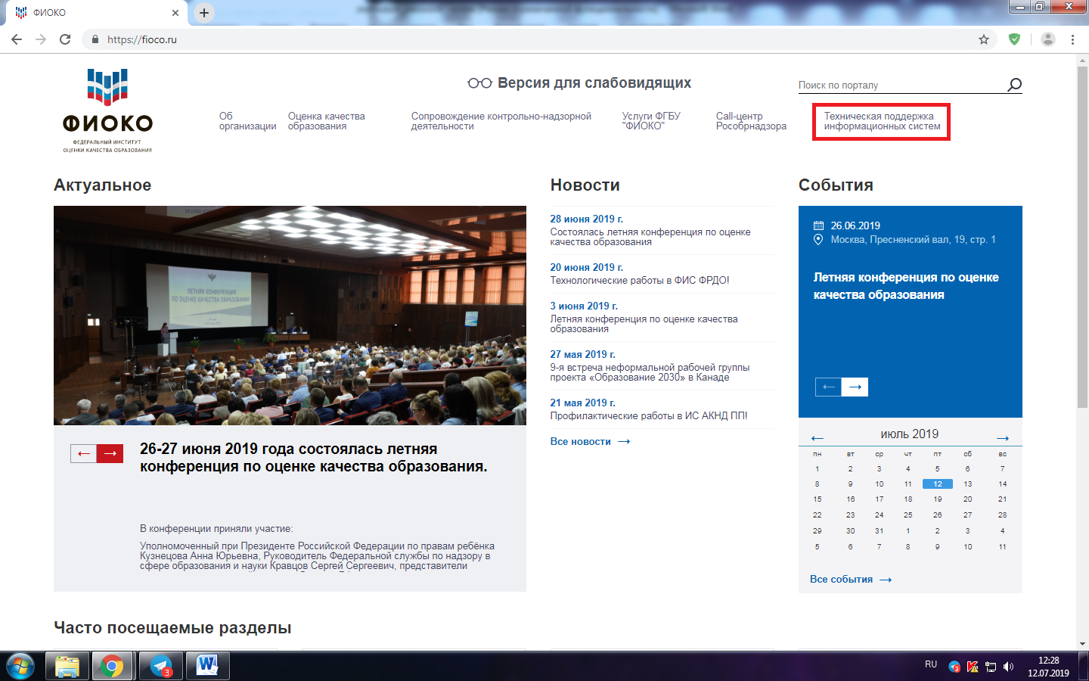
Рис. 1. Главная страница сайта ФГБУ «ФИОКО»
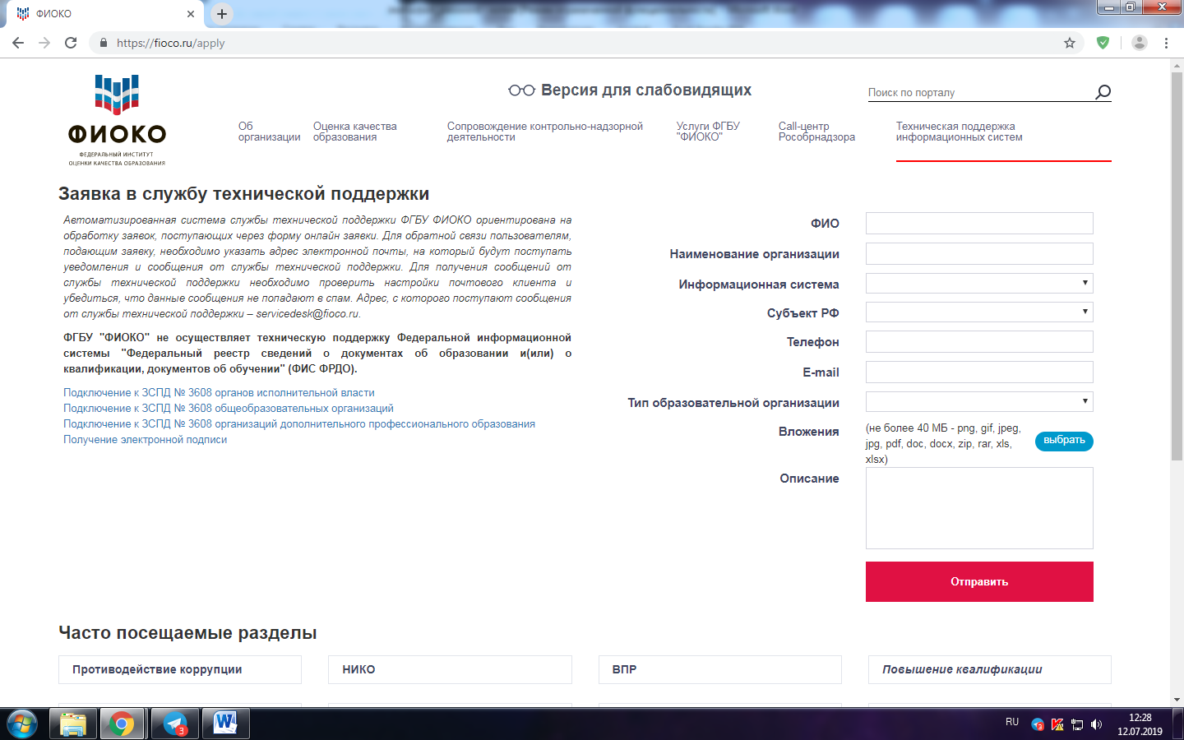
Рис. 2. Страница службы технической поддержки сайта ФГБУ «ФИОКО»
Автоматизированная система службы технической поддержки ФГБУ ФИОКО ориентирована на обработку заявок, поступающих через форму онлайн заявки. Для обратной связи пользователям, подающим заявку, необходимо указать адрес электронной почты, на который будут поступать уведомления и сообщения от службы технической поддержки. Для получения сообщений от службы технической поддержки необходимо проверить настройки почтового клиента и убедиться, что данные сообщения не попадают в спам. Адрес, с которого поступают сообщения от службы технической поддержки – servicedesk@fioco.ru.
При формировании заявки необходимо корректно заполнить все поля, при этом в поле «Информационная система» необходимо выбрать «ФИС ОКО», в поле «Описание» внести комментарий «Замена пароля», в качестве вложения прикрепить скан-копию письма-заявки на замену пароля (см. ниже).
Для замены паролей региональному или муниципальному координатору необходимо направить в ФГБУ «ФИОКО» письмо на официальном бланке органа исполнительной власти субъекта Российской Федерации с указанием ФИО координатора, для которого необходима замена пароля и его контактных данных (адрес электронной почты и номер телефона). Бланк письма находится в приложении к данной инструкции. На адрес электронной почты будет отправлен ответ на заявку, на телефон будет выслано СМС - сообщение с паролем. Скан-копию данного письма необходимо прикрепить в качестве вложения к заявке.
Для ответственного организатора ОО необходимо направить письмо в ФГБУ «ФИОКО» на официальном бланке организации с подписью руководителя и печатью ОО (печать должна быть четкой, читаемой) с указанием ФИО организатора и его контактных данных (адрес электронной почты и номер телефона). Бланк письма находится в приложении к данной инструкции. На адрес электронной почты будет отправлен ответ на заявку, на телефон будет выслано СМС - сообщение с паролем. Скан-копию данного письма необходимо прикрепить в качестве вложения к заявке.

После получения нового пароля необходимо авторизоваться в личном кабинете ФИС ОКО https://lk-fisoko.obrnadzor.gov.ru/.
При переходе по ссылке https://lk-fisoko.obrnadzor.gov.ru/ Вы увидите страницу авторизации ФИС ОКО и форму с полями для ввода логина и пароля (см. рис. 3).
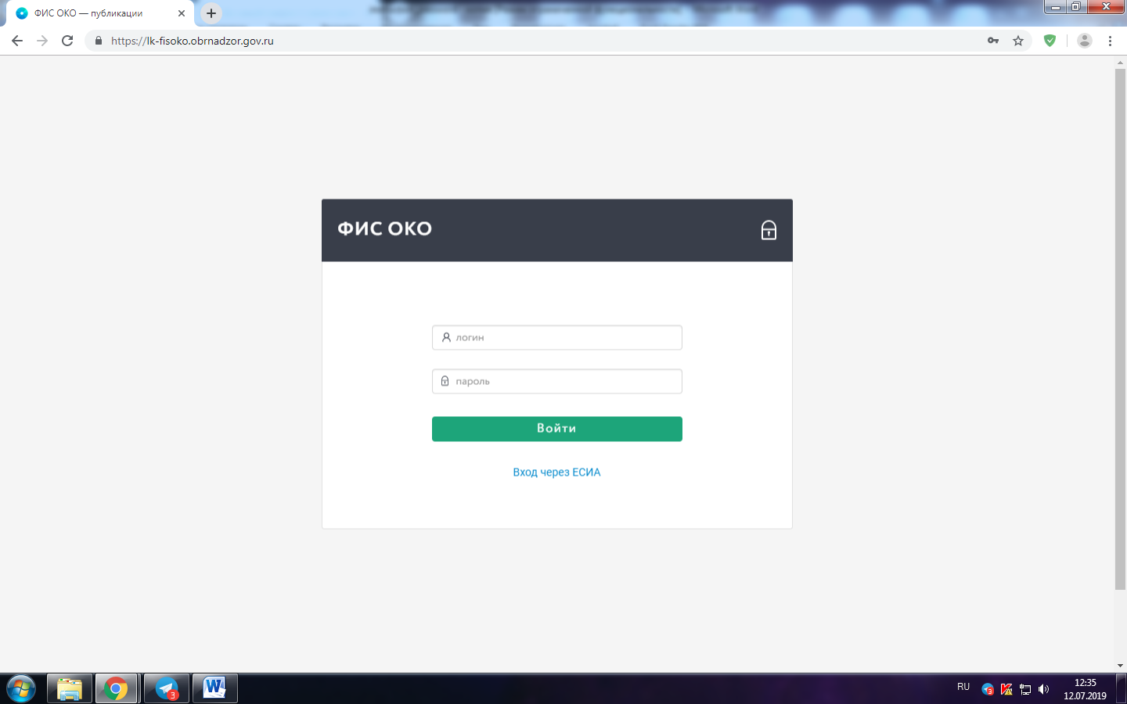
Рис. 3. Страница авторизации ФИС ОКО
При успешной авторизации в правом верхнем углу главной страницы ФИС ОКО появится Ваш логин.

Желаем успеха!

Приложение

Бланк  организации | В федеральное государственное бюджетное учреждение «Федеральный институт оценки качества образования»

Просим заменить пароль для доступа в личный кабинет федеральной информационной системы оценки качества образования (ФИС ОКО) для логина:
_____________________________________________________________________________
указать логин, используемый для входа в личный кабинет ФИС ОКО
в связи с
_____________________________________________________________________________
указать причину замены пароля

Полное наименование организации:
_____________________________________________________________________________
указать полное наименование образовательной организации

Руководитель организации:
_____________________________________________________________________________
указать ФИО руководителя образовательной организации

Адрес электронной почты для отправки ответа на заявку:
_____________________________________________________________________________
указать адрес электронной почты для отправки ответа на заявку

Номер телефона (мобильного) ответственного лица организации:
_____________________________________________________________________________
указать номер мобильного телефона ответственного лица организации, на который будет выслан пароль

Правильность предоставленных сведений подтверждаем.

<Руководитель организации> <Подпись>

М.П.

Заявка должна быть заверена печатью организации и подписью руководителя организации

